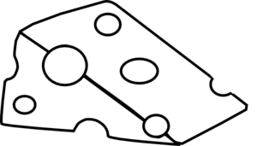
Τ,τ ςα
το τυρί

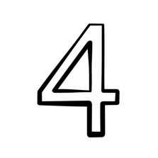
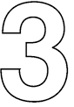
Ττ
το τρία

το τέσσερα

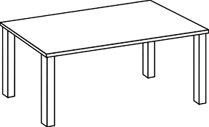
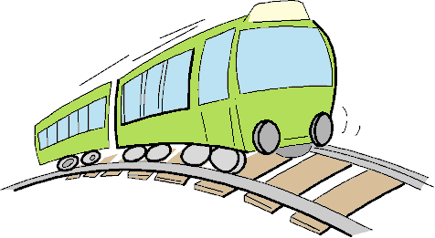

το τρένο

το τραπέζι

- Γράφω το Τ και τ:
Τ …… …… …… …… …… …… …… …… …… …… …… …… …… …… …… …… ……
τ …… …… …… …… …… …… …… …… …… …… …… …… …… …… …… …… ……

- Γράφω τις συλλαβές και διαβάζω:

ο ………
α ……....
τ ε …….…
ι ...........
η ...........

- Γράφω τα κεφαλαία:

λ ____, μ____, ν ____, α ____, ο____,
ι____, κ____, η____, ε____, τ_____
3. Χρωματίζω τα Τ και διαβάζω.
- Να η Τίνα.
- Να ο Τάκης.
- Τη λένε Τίνα. Τον λένε Τάκη.

- Πώς τον/την λένε; (Γράφω πως λένε τον διπλανό μου.)

...............................................................................................

- Γραφώ τις λέξεις:
μά
τι
κό
τα
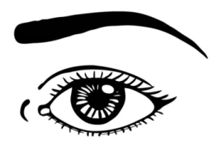
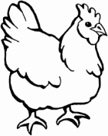

.......................... .......................

- Βρίσκω τις λέξεις ΚΟΤΑ και ΜΑΤΙ στο κρυπτόλεξο.
Σ | Λ | Ν | Ο | Ι
Μ | Κ | Ο | Τ | Α
Ο | Χ | Η | Ν | Ι
Κ | Μ | Α | Τ | Ι

